Name: Aristotle Buenaventura  
Student no: 2013752  
Program: BSIT

1. Research on the following Steps in how to apply the following HTML elements:

**<figure> and <figcaption>**

<figure> is for wrapping your image content around it, and <figcaption> is to caption your image.

**<article>**

An article is intended to be independently distributable or reusable.

**<aside>**

The <aside> element is intended for content that is not part of the flow of the text in which it appears, however still related in some way. This of <aside> as a sidebar to your main content.

**<nav>**

The <nav> tag defines a set of navigation links.

**<footer>**

A <footer> is generally found at the bottom of a document, a section, or an article. Just like the <header> the content is generally metainformation, such as author details, legal information, and/or links to related information. It is also valid to include <section> elements within a footer.

**<header>**

The <header> element represents a container for introductory content or a set of navigational links.

A <header> element typically contains:

* one or more heading elements (<h1> - <h6>)
* logo or icon
* authorship information

**<section>**

The <section> tag defines a section in a document.

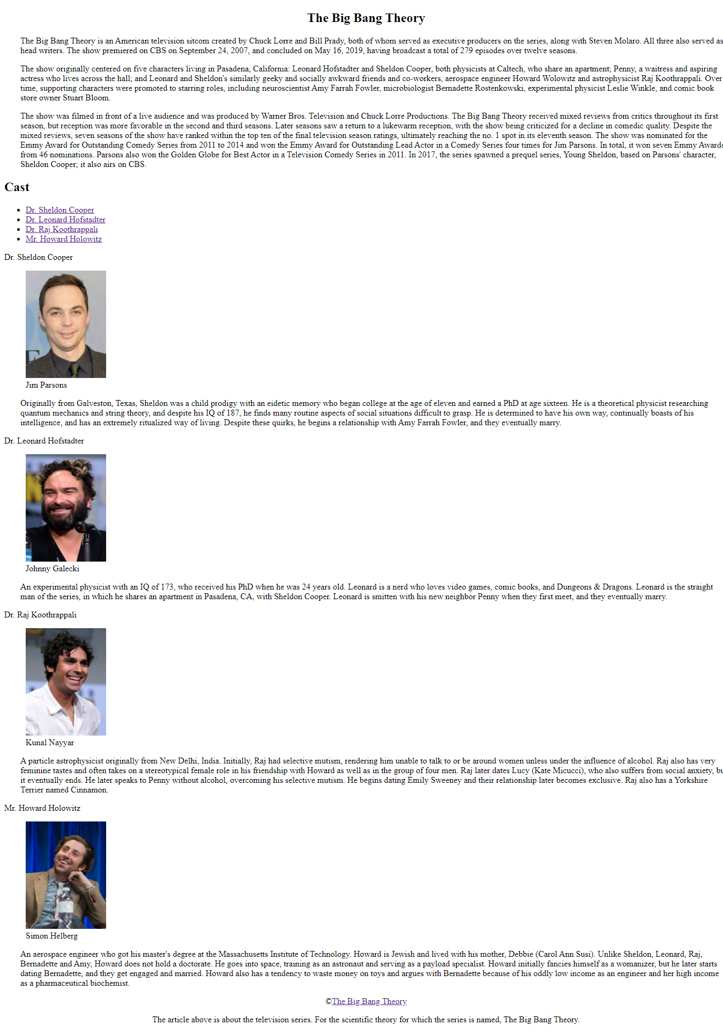2. Screenshot of the webpage.

3. Codes

<!DOCTYPE html>

<html>

    <header>

        <meta charset="utf-8">

        <title>Semantic Elements</title>

    </header>

    <body>

        <section>

            <h1 style="text-align: center;">The Big Bang Theory</h1>

            <p style="padding-left: 30px;">The Big Bang Theory is an American television sitcom created by Chuck Lorre and Bill Prady, both of whom served as executive producers on the series, along with Steven Molaro. All three also served as head writers. The show premiered on CBS on September 24, 2007, and concluded on May 16, 2019, having broadcast a total of 279 episodes over twelve seasons. </p>

            <p style="padding-left: 30px;">

                The show originally centered on five characters living in Pasadena, California: Leonard Hofstadter and Sheldon Cooper, both physicists at Caltech, who share an apartment; Penny, a waitress and aspiring actress who lives across the hall; and Leonard and Sheldon's similarly geeky and socially awkward friends and co-workers, aerospace engineer Howard Wolowitz and astrophysicist Raj Koothrappali. Over time, supporting characters were promoted to starring roles, including neuroscientist Amy Farrah Fowler, microbiologist Bernadette Rostenkowski, experimental physicist Leslie Winkle, and comic book store owner Stuart Bloom.</p>

            <p style="padding-left: 30px;">

                The show was filmed in front of a live audience and was produced by Warner Bros. Television and Chuck Lorre Productions. The Big Bang Theory received mixed reviews from critics throughout its first season, but reception was more favorable in the second and third seasons. Later seasons saw a return to a lukewarm reception, with the show being criticized for a decline in comedic quality. Despite the mixed reviews, seven seasons of the show have ranked within the top ten of the final television season ratings, ultimately reaching the no. 1 spot in its eleventh season. The show was nominated for the Emmy Award for Outstanding Comedy Series from 2011 to 2014 and won the Emmy Award for Outstanding Lead Actor in a Comedy Series four times for Jim Parsons. In total, it won seven Emmy Awards from 46 nominations. Parsons also won the Golden Globe for Best Actor in a Television Comedy Series in 2011. In 2017, the series spawned a prequel series, Young Sheldon, based on Parsons' character, Sheldon Cooper; it also airs on CBS.</p>

            <h2>Cast</h2>

            <nav>

                <ul>

                  <li><a href="#cooper">Dr. Sheldon Cooper</a></li>

                  <li><a href="#hofstadter">Dr. Leonard Hofstadter</a></li>

                  <li><a href="#koothrappali">Dr. Raj Koothrappali</a></li>

                  <li><a href="#holowitz">Mr. Howard Holowitz</a></li>

                </ul>

              </nav>

            <section>

                <article id="cooper">Dr. Sheldon Cooper</article>

                <figure>

                    <img src="parsons.jpg" height="200" width="150" alt="Jim Parsons" >

                    <figcaption>Jim Parsons</figcaption>

                </figure>

                <p style="padding-left: 30px;">Originally from Galveston, Texas, Sheldon was a child prodigy with an eidetic memory who began college at the age of eleven and earned a PhD at age sixteen. He is a theoretical physicist researching quantum mechanics and string theory, and despite his IQ of 187, he finds many routine aspects of social situations difficult to grasp. He is determined to have his own way, continually boasts of his intelligence, and has an extremely ritualized way of living. Despite these quirks, he begins a relationship with Amy Farrah Fowler, and they eventually marry.</aside>

            </section>

            <section>

                <article id="hofstadter">Dr. Leonard Hofstadter</article>

                <figure>

                    <img src="galecki.jpg" height="200" width="150" alt="Johnny Galecki" >

                    <figcaption>Johnny Galecki</figcaption>

                </figure>

                <p style="padding-left: 30px;">An experimental physicist with an IQ of 173, who received his PhD when he was 24 years old. Leonard is a nerd who loves video games, comic books, and Dungeons & Dragons. Leonard is the straight man of the series, in which he shares an apartment in Pasadena, CA, with Sheldon Cooper. Leonard is smitten with his new neighbor Penny when they first meet, and they eventually marry.</p>

            </section>

            <section>

                <article id="koothrappali">Dr. Raj Koothrappali</article>

                <figure>

                    <img src="nayyar.jpg" height="200" width="150" alt="Kunal Nayyar" >

                    <figcaption>Kunal Nayyar</figcaption>

                </figure>

                <p style="padding-left: 30px;">A particle astrophysicist originally from New Delhi, India. Initially, Raj had selective mutism, rendering him unable to talk to or be around women unless under the influence of alcohol. Raj also has very feminine tastes and often takes on a stereotypical female role in his friendship with Howard as well as in the group of four men. Raj later dates Lucy (Kate Micucci), who also suffers from social anxiety, but it eventually ends. He later speaks to Penny without alcohol, overcoming his selective mutism. He begins dating Emily Sweeney and their relationship later becomes exclusive. Raj also has a Yorkshire Terrier named Cinnamon.</p>

            </section>

            <section>

                <article id="holowitz">Mr. Howard Holowitz</article>

                <figure>

                    <img src="helberg.jpg" height="200" width="150" alt="Simon Helberg" >

                    <figcaption>Simon Helberg</figcaption>

                </figure>

                <p style="padding-left: 30px;">An aerospace engineer who got his master's degree at the Massachusetts Institute of Technology. Howard is Jewish and lived with his mother, Debbie (Carol Ann Susi). Unlike Sheldon, Leonard, Raj, Bernadette and Amy, Howard does not hold a doctorate. He goes into space, training as an astronaut and serving as a payload specialist. Howard initially fancies himself as a womanizer, but he later starts dating Bernadette, and they get engaged and married. Howard also has a tendency to waste money on toys and argues with Bernadette because of his oddly low income as an engineer and her high income as a pharmaceutical biochemist.</p>

            </section>

        </section>

        <footer style="text-align: center;">

            <p>&copy;<a href="https://www.digitalspy.com/tv/ustv/a29831016/big-bang-theory-cast-where-now-cuoco-galecki-parsons/" target="window">The Big Bang Theory</a></p>

            <aside>

                <p>The article above is about the television series. For the scientific theory for which the series is named, The Big Bang Theory.</p>

            </aside>

        </footer>

    </body>

</html>

# References

O'BRIEN, J. (2019, November 19). The Big Bang Theory stars: Where are they now? Retrieved from Digital Spy: https://www.digitalspy.com/tv/ustv/a29831016/big-bang-theory-cast-where-now-cuoco-galecki-parsons/

Semantic HTML5 Elements Explained. (2019, December 12). Retrieved from Free Code Camp: https://www.freecodecamp.org/news/semantic-html5-elements/?fbclid=IwAR0bYH-p0m0j96vR6yEa8n-p4BLEUNZ-ZFz1kIZToev1lg7Mrq59TktCdcM